Sahara: Más Allá de las Dunas  
  
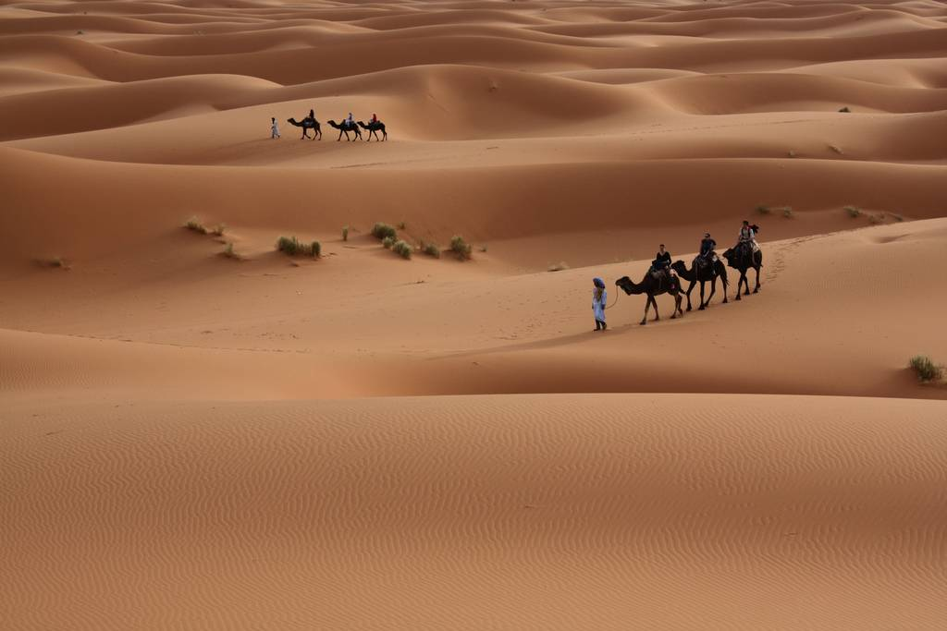

**Vigencia:**

20 Mayo – 28 Octubre 2025

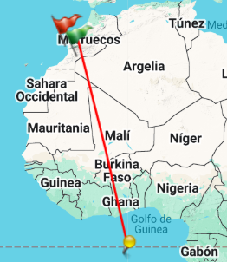 **Sitios a visitar**

* Marrakech
* Zagora

##### 

**Día 1: MARRAKECH**

Llegada al aeropuerto de Marrakech. Encuentro con nuestro asistente y traslado al hotel. Resto del día libre para comenzar a conocer la ciudad. Cena y Alojamiento.

**Día 2: MARRAKECH**

Desayuno. Hoy dedicaremos el día a conocer Marrakech, la segunda ciudad más antigua de las "Ciudades Imperiales" y conocida como "Ciudad Roja". Iremos a los Jardines de la Menara, el Palacio Bahía, la Koutubia y el Museo Dar si Said. Almuerzo en el hotel. Por la tarde, visitaremos los zocos y los barrios de artesanos. Para finalizar, llegaremos a la famosa Plaza de Jemaa el Fna. En la noche, asistiremos a un espectáculo de fantasía con jinetes, bailarines, acróbatas, músicos y un sin fin de actuaciones en el restaurante más conocido de Marruecos, Chez Ali, donde también disfrutaremos de una Cena tradicional marroquí. Regreso al hotel y Alojamiento.

**Día 3: MARRAKECH - OUARZAZATE - ZAGORA**

Desayuno. Salida hacia Ait Ben Haddou atravesando el paso Tizi N’tichka a 2.260 metros de altitud. Visitaremos la famosa Kasbah, ciudad construida de barro declarada Patrimonio Mundial de la UNESCO y conocida por ser el decorado de películas como Lawrence de Arabia, Troya, Gladiator, La Momia y Juego de Tronos entre otras.. Almuerzo. Continuaremos hacia Zagora cruzando el valle de Draaa. Subiremos en 4x4 para vivir una experiencia en el desierto, cenando bajo las tiendas beduinas o Bivouac al pie de las dunas del desierto de Zagora. Alojamiento en tienda bereber.

**Día 4: ZAGORA - OUARZAZATE - MARRAKECH**

Desayuno. Salida para disfrutar de una panorámica de la ciudad de Ouarzazate. Almuerzo en restaurante local. Continuación a Marrakech. Llegada, Cena y Alojamiento.

**Día 5: MARRAKECH**

Desayuno. A la hora indicada, traslado al aeropuerto para tomar su vuelo de salida. Fin de nuestros servicios.

|  |  |  |  |
| --- | --- | --- | --- |
| **Categoría** | **Hotel** | **Pais** | **Ciudad** |
| Selección | PALM PLAZA & SPA MARRAKECH | MARRUECOS | MARRAKECH |
| Selección | CARAVANE DU SUD | MARRUECOS | ZAGORA |

**Costo desde por persona base doble**.  
$1,085.00 eur

**Incluye**

* Asistencia a la llegada en el aeropuerto por personal de habla hispana.
* Traslados de llegada y salida del aeropuerto principal.
* 3 noches de alojamiento en los hoteles indicados y 1 noche en Jaima en el desierto.
* Régimen alimenticio según opción de itinerario elegido.
* Visita de Marrakech, Kasbah, Ouarzazate y Zagora, según itinerario.
* Guía acompañante de habla hispana durante el recorrido.
* Tasas hoteleras incluidas.
* Entradas a los lugares de interés, según itinerario.
* Propinas a los maleteros en los hoteles (una maleta por persona).
* Seguro de Viaje (coberturas de acuerdo a nuestra web).
* Servicio de Asistencia telefónica 24 HORAS.
* Mochila

**No incluye**

* Bebidas no incluidas en las comidas.
* Visado no incluido.
* Propinas para guía, conductor, etc. no incluidas.
* No incluido ningún otro servicio no especificado en el apartado de Incluye o Valores Añadidos.